1. 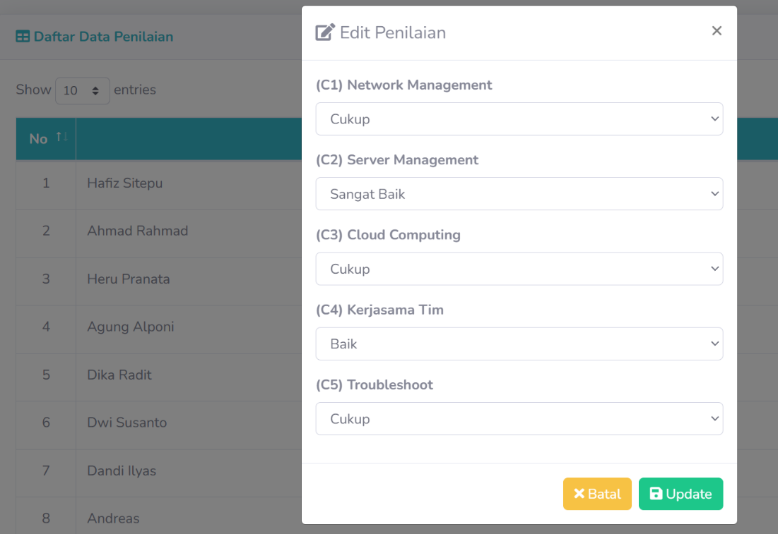**Pada bagian form data penilaian bisa input nilai angka atau nilai mentah yang belum di konversi berdasarkan kriteria nya, agar user tidak repot waktu input data.**

**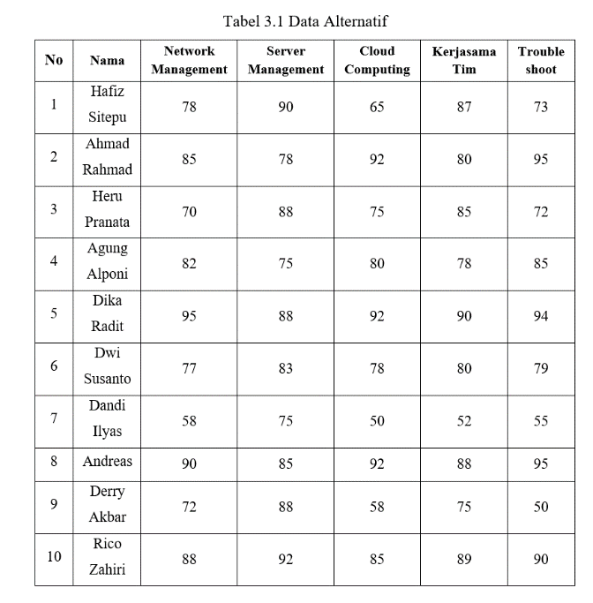  
Contoh Nilai Mentah yang mau diinput :**

1. **Setelah nilai mentah diinput, akan langsung auto di konversi menjadi nilai matriks berdasarkan kriteria nya**

**Contoh :  
Waktu User Input data nilai 90, akan masuk kriteria Sangat Baik.  
Data Nilai 50 Sangat Buruk, begitu seterusnya.**

1. **Pada Bagian Form Perhitungan juga akan muncul data nilai mentah yang belum di konversi di bagian awal**

